**AZ Component Update**

1. Rad Studio XE4 실행 하여 Close All 수행 후 Menu 중에 **Component** / **Install Packages** 실행.  
    AZ Panel Component 찾아 **Remove** 실행.  
   (또는 AZ Component Project 열어서 Uninstall 해도 됨, 아래 6번 항목의 Install 을 **Uninstall** 로 함.)  
   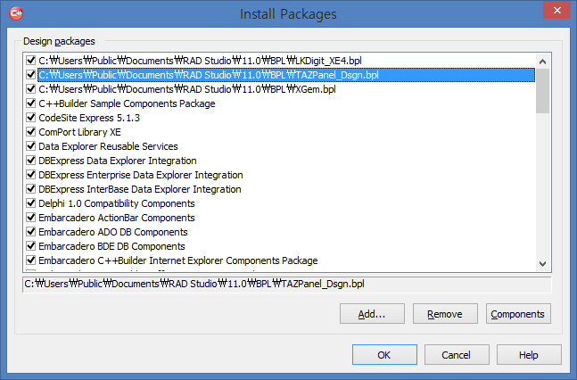
2. AZ Panel Component 새 소스를 다운 받아 **C:\VCL\AZ_Panel** 밑에 압축 해제합니다.   
   (기존 소스 덮어 쓰기)
3. RAD Studio XE4 실행하여 위 경로에서 **AZPanelProjectGroup.groupproj** 불러오기
4. 오른쪽 Project Manager 창에서 **TAZPanel.bpl** 더블 클릭하여 선택하고 **Ctrl + F9** 로 컴파일.
5. 오른쪽 Project Manager 창에서 **TAZPanel_Dsgn.bpl** 더블 클릭하여 선택하고 **Ctrl + F9** 로 컴파일.
6. 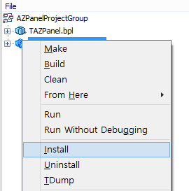오른쪽 Project Manager 창에서 **TAZPanel_Dsgn.bpl** 오른쪽 마우스 클릭하여 **Install** 실행.
7. File / Close All 수행.